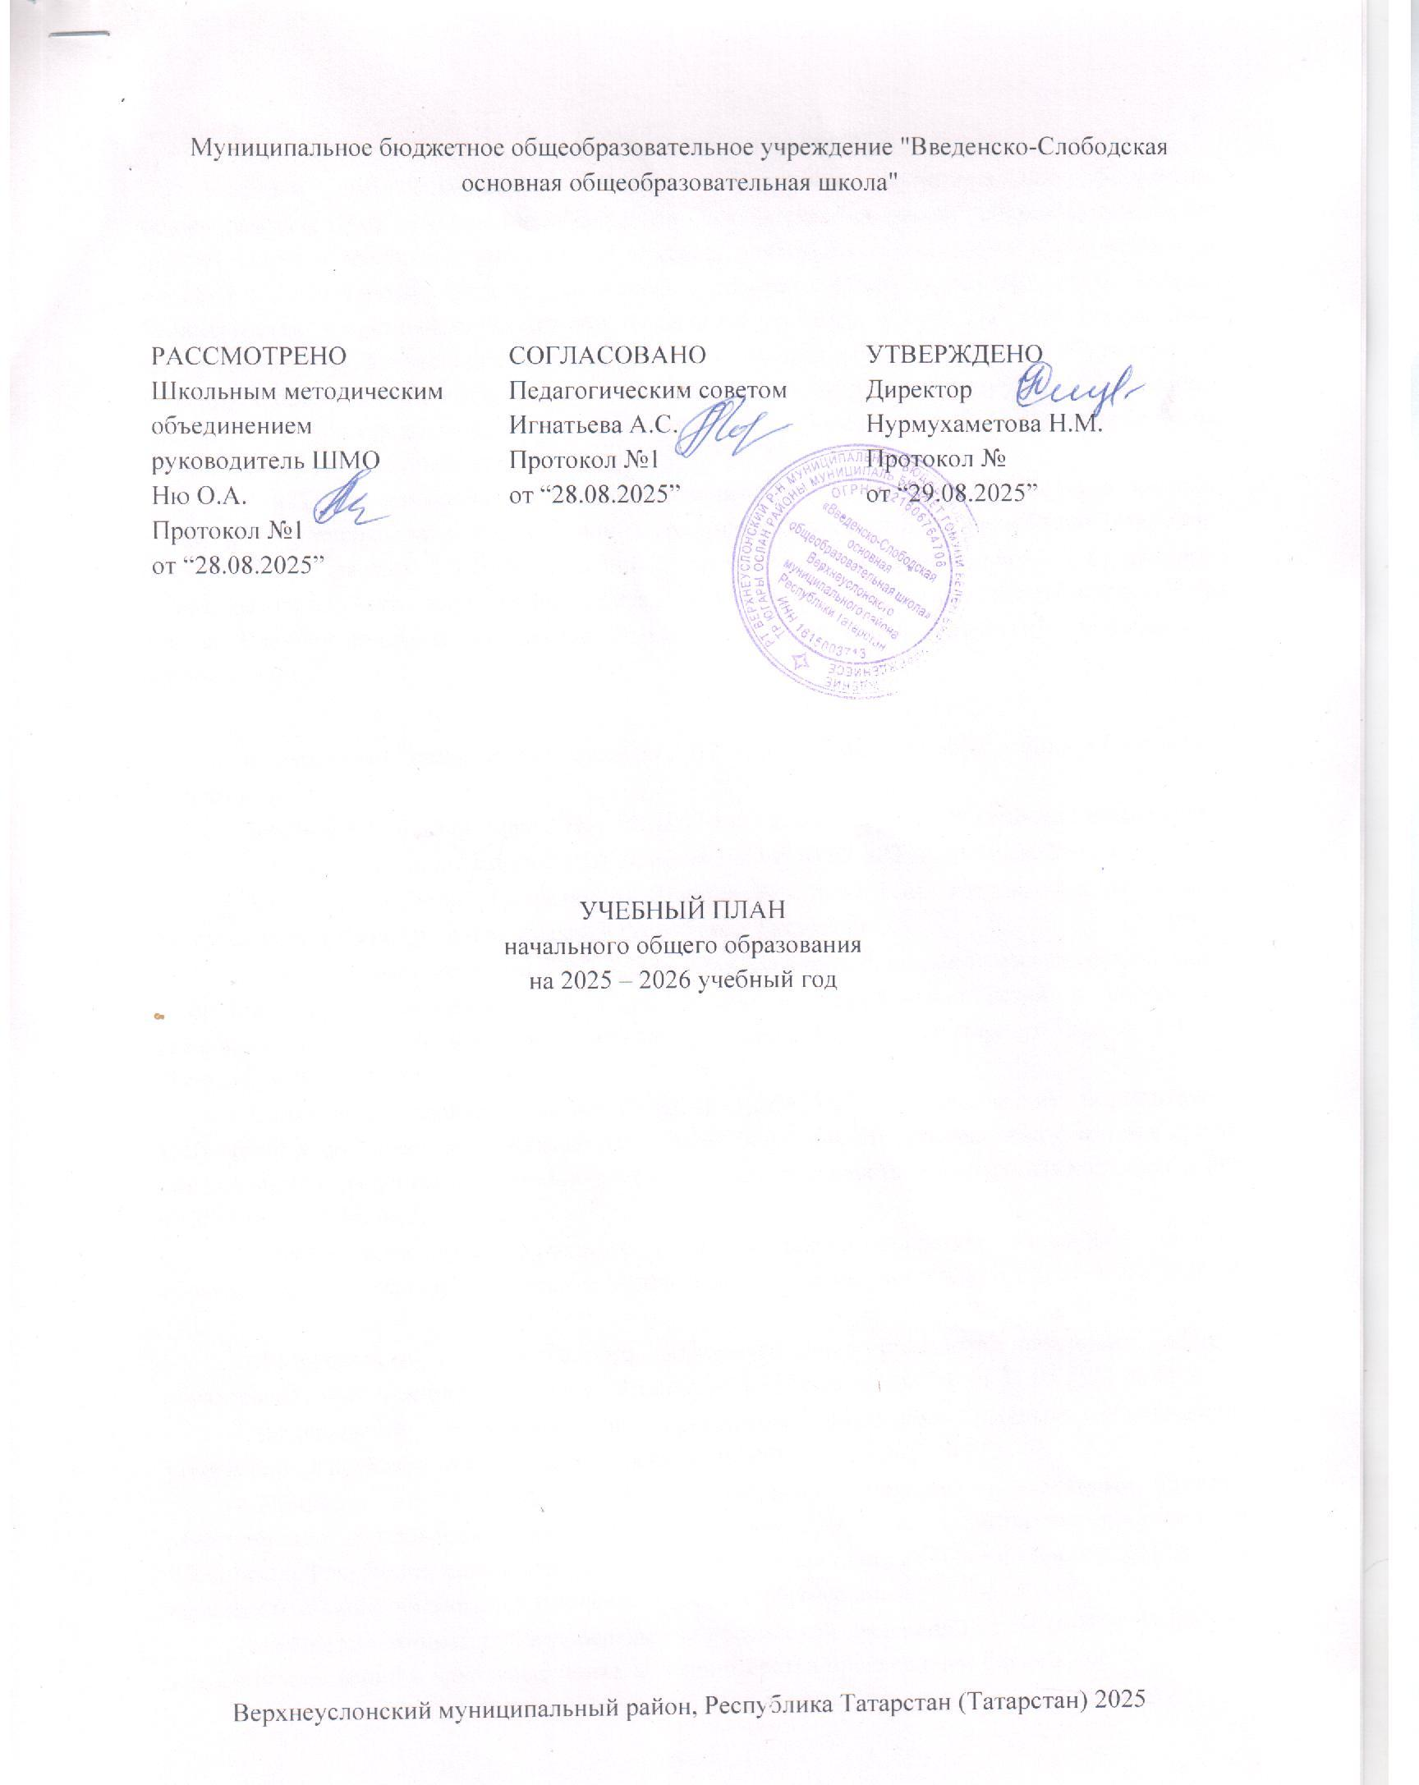

Муниципальное бюджетное общеобразовательное учреждение "Введенско-Слободская основная общеобразовательная школа"

РАССМОТРЕНО  Школьным методическим объединением  руководитель ШМО  Ню О.А.  Протокол №1  от “28.08.2025” | СОГЛАСОВАНО  Педагогическим советом  Игнатьева А.С.  Протокол №1  от “28.08.2025” | УТВЕРЖДЕНО  Директор  Нурмухаметова Н.М.  Протокол №  от “29.08.2025”

УЧЕБНЫЙ ПЛАН
начального общего образования
на 2025 – 2026 учебный год

Верхнеуслонский муниципальный район, Республика Татарстан (Татарстан) 2025
ПОЯСНИТЕЛЬНАЯ ЗАПИСКА
Учебный план начального общего образования муниципальное бюджетное общеобразовательное учреждение "Введенско-Слободская основная общеобразовательная школа" (далее - учебный план) для 1-4 классов, реализующих основную образовательную программу начального общего образования, соответствующую ФГОС НОО (приказ Министерства просвещения Российской Федерации от 31.05.2021 № 286 «Об утверждении федерального государственного образовательного стандарта начального общего образования»), фиксирует общий объём нагрузки, максимальный объём аудиторной нагрузки обучающихся, состав и структуру предметных областей, распределяет учебное время, отводимое на их освоение по классам и учебным предметам.
Учебный план начального общего образования МБОУ «Введенско-Слободская основная общеобразовательная школа Верхнеуслонского муниципального района Республики Татарстан", являющийся частью образовательной программы муниципального бюджетного общеобразовательного учреждения «Введенско-Слободская основная общеобразовательная школа Верхнеуслонского муниципального района Республики Татарстан", разработан в соответствии с:

- Федеральным законом от 29 декабря 2012 г. № 273-ФЗ «Об образовании в Российской Федерации».
- Законом РФ от 25 октября 1991г. № 1807-I «О языках народов Российской Федерации».
- Закона Республики Татарстан от 22 июля 2013 г. № 68-ЗРТ «Об образовании».
- Закона Республики Татарстан от 8 июля № 1560-XII «О государственных языках Республики Татарстан и других языках в Республике Татарстан».
- Санитарными правилами СП 2.4.3648-20 «Санитарно- эпидемиологические требования к организациям воспитания и обучения, отдыха и оздоровления детей и молодежи», утвержденными постановлением Главного государственного санитарного врача РФ от 28сентября 2020г. № 28.
- Санитарных правил и норм СанПиН 1.2.3685-21 «Гигиенические нормативы и требования к обеспечению безопасности и (или) безвредности для человека факторов среды обитания», утвержденными постановлением Главного государственного санитарного врача РФ от 28января 2021г. № 2.
- Федерального государственного образовательного стандарта начального общего образования, утвержденного приказом Министерства образования и науки РФ от 06.10.2009 № 373.
- Федерального государственного образовательного стандарта начального общего образования, утвержденного приказом Министерства просвещения РФ от 31.05.2021 № 286.
- Федеральной образовательной программы начального общего образования, утвержденной приказом Министерства просвещения РФ от 18.05.2023 № 372.
- Приказом от 22.01.2024 № 31 «О внесении изменений в некоторые приказы Министерства образования и науки Российской Федерации и Министерства просвещения Российской Федерации, касающиеся федеральных государственных образовательных стандартов начального общего образования и основного общего образования»
- Приказом Министерства просвещения Российской Федерации от 09.10.2024 № 704 "О внесении изменений в некоторые приказы Министерства просвещения Российской Федерации, касающиеся федеральных образовательных программ начального общего образования, основного общего образования и среднего общего образования"
- Приказом Министерства просвещения Российской Федерации от 19.03.2024 № 171 «О внесении изменений в некоторые приказы Министерства просвещения Российской Федерации, касающиеся федеральных образовательных программ начального общего образования, основного общего образования и среднего общего образования» (Зарегистрирован 11.04.2024 № 77830).
В основу учебного плана положен вариант федерального учебного плана № 4 Федеральной образовательной программы, утвержденной приказом Минпросвещения от 18.05.2023 № 372. Вариант № 4 предназначен для образовательных организаций, в которых обучение ведется в режиме 5-дневной учебной недели в 1 классе, 6-ти дневной учебной недели в 2-4 классах с изучением родного языка.
Учебный год в муниципальном бюджетном общеобразовательном учреждении «Введенско-Слободская основная общеобразовательная школа Верхнеуслонского муниципального района Республики Татарстан" начинается 01 сентября 2025года и заканчивается 26 мая 2026года.
Продолжительность учебного года в 1 классе - 33 учебные недели, во 2-4 классах – 34 учебных недели.
Максимальный объем аудиторной нагрузки обучающихся в неделю составляет в 1 классе - 20 час, во 2 – 4 классах – 26 часов.
Образовательная недельная нагрузка распределяется равномерно в течение учебной недели, при этом объем максимально допустимой нагрузки в течение дня составляет:
- для обучающихся 1-х классов - не превышает 4 уроков и один раз в неделю - 5 уроков (за счёт урока физической культуры).
- для обучающихся 2-4 классов - не более 5 уроков.
Распределение учебной нагрузки в течение недели строится таким образом, чтобы наибольший ее объем приходился на вторник и (или) среду. На эти дни в расписание уроков включаются предметы, соответствующие наивысшему баллу по шкале трудности либо со средним баллом и наименьшим баллом по шкале трудности, но в большем количестве, чем в остальные дни недели.
Изложение нового материала, контрольные работы проводятся на 2 - 4-х уроках в середине учебной недели. Продолжительность урока (академический час) составляет 45 минут, за исключением 1 класса.
Обучение в 1-м классе осуществляется с соблюдением следующих дополнительных требований:
- учебные занятия проводятся по 5-дневной учебной неделе и только в первую смену;
- использование «ступенчатого» режима обучения в первом полугодии (в сентябре, октябре - по 3 урока в день по 35 минут каждый, в ноябре-декабре - по 4 урока по 35 минут каждый; январь - май - по 4 урока по 40 минут каждый).
- Продолжительность выполнения домашних заданий составляет во 2-3 классах
- 1,5 ч., в 4 классе - 2 ч.
С целью профилактики переутомления в календарном учебном графике предусматривается чередование периодов учебного времени, сессий и каникул. Продолжительность каникул в течение учебного года составляет не менее 30 календарных дней, летом — не менее 8 недель. Для первоклассников предусмотрены дополнительные недельные каникулы в середине третьей четверти.
Учебные занятия для учащихся 2-4 классов проводятся по 6-и дневной учебной неделе.
Учебный план состоит из двух частей — обязательной части и части, формируемой участниками образовательных отношений. Обязательная часть учебного плана определяет состав учебных предметов обязательных предметных областей.
Реализация содержания учебных предметов «Русский язык», «Литературное чтение», «Окружающий мир» и «Труд (технология)» осуществляется с непосредственным применением федеральных рабочих программ (ч. 6.3. ст. 12 Федерального закона от 29.12.2012 № 273-ФЗ «Об образовании в Российской Федерации»).
В муниципальном бюджетном общеобразовательном учреждении
«Введенско-Слободская основная общеобразовательная школа Верхнеуслонского муниципального района Республики Татарстан" языком обучения является русский язык.
По заявлению родителей (законных представителей) несовершеннолетних обучающихся осуществляется изучение родного языка и родной литературы из числа языков народов РФ, государственных языков республик РФ: Государственный (татарский) язык Республики Татарстан, Родной (русский) язык, Родная (русская) литература.
 | 1 класс | 2 класс | 3 класс | 4 класс
Государственный (татарский) язык Республики Татарстан | + | + | + | +
Родной (русский) язык | + | + | - | -
Родная (русская) литература | + | + | - | -

При изучении предметной области «Основы религиозных культур и светской этики» выбор одного из учебных модулей осуществлен по заявлению родителей (законных представителей) несовершеннолетних обучающихся. Изучается модуль “Основы светской этики”.
Часть учебного плана, формируемая участниками образовательных отношений, обеспечивает реализацию индивидуальных потребностей обучающихся. Время, отводимое на данную часть учебного плана внутри максимально допустимой недельной нагрузки обучающихся, используется на проведение учебных занятий, обеспечивающих различные интересы обучающихся.
С целью создания дидактических условий для формирования у учащихся представлений о логических задачах и способах их решения, для овладения универсальными учебными действиями, по выбору родителей реализуется учебный курс «Математическая логика»:
2, 3, 4 классы – учебный курс «Математическая логика» - по 1 часу.
С целью формирования у обучающихся полноценного устойчивого навыка смыслового чтения текстов различных видов, жанров и стилей в 2 и 3 классах вводится учебный курс «Читательская грамотность» - 1 час.
Промежуточная аттестация – процедура, проводимая с целью оценки качества освоения обучающимися части содержания (четвертное оценивание) или всего объема учебной дисциплины за учебный год (годовое оценивание).
Промежуточная аттестация обучающихся за учебный год осуществляется в соответствии с календарным учебным графиком.
Промежуточная аттестация проходит на последней учебной неделе четверти. Формы и порядок проведения промежуточной аттестации определяются
«Положением о формах, периодичности и порядке текущего контроля успеваемости и промежуточной аттестации обучающихся муниципального бюджетного общеобразовательного учреждения «Введенско-Слободская основная общеобразовательная школа Верхнеуслонского муниципального района Республики Татарстан".
Предметы из части, формируемой участниками образовательных отношений, являются безотметочными и оцениваются «зачет» или «незачет» по итогам года.
Оценивание младших школьников в течение первого года обучения осуществляются в форме словесных качественных оценок на критериальной основе, в форме письменных заключений учителя, по итогам проверки самостоятельных работ.
Освоение основных образовательных программ начального общего образования завершается итоговой аттестацией. Нормативный срок освоения ООП НОО составляет 4 года.
УЧЕБНЫЙ ПЛАН 1 – 4 класс

Предметная область | Учебный предмет/курс | Количество часов в неделю
Предметная область | Учебный предмет/курс | 1 | 2 | 3 | 4
Обязательная часть
Русский язык и литературное чтение | Русский язык | 5 | 5 | 5 | 5
Русский язык и литературное чтение | Литературное чтение | 3 | 3 | 3 | 3
Родной язык и литературное чтение на родном языке | Родной язык и (или) государственный язык республики Российской Федерации | 1 | 2 | 2 | 2
Родной язык и литературное чтение на родном языке | Литературное чтение на родном языке | 1 | 1 | 1 | 1
Родной язык и литературное чтение на родном языке | Государственный (татарский) язык Республики Татарстан | 2 | 3 | 3 | 3
Иностранный язык | Иностранный язык (английский) | 0 | 2 | 2 | 2
Математика и информатика | Математика | 4 | 4 | 4 | 4
Обществознание и естествознание ("окружающий мир") | Окружающий мир | 2 | 2 | 2 | 2
Основы религиозных культур и светской этики | Основы религиозных культур и светской этики | 0 | 0 | 0 | 1
Искусство | Изобразительное искусство | 0.5 | 1 | 1 | 1
Искусство | Музыка | 0.5 | 1 | 1 | 1
Технология | Труд (технология) | 1 | 1 | 1 | 1
Физическая культура | Физическая культура | 2 | 2 | 2 | 2
Итого |  | 20 | 24 | 24 | 25
Часть, формируемая участниками образовательных отношений
Наименование учебного курса
Математическая логика |  | 0 | 1 | 1 | 1
Читательская грамотность |  | 0 | 1 | 1 | 0
Итого |  | 0 | 2 | 2 | 1
ИТОГО недельная нагрузка |  | 20 | 26 | 26 | 26
Количество учебных недель |  | 33 | 34 | 34 | 34
Всего часов в год |  | 660 | 884 | 884 | 884

План внеурочной деятельности (недельный)
начального общего образования в МБОУ «Введенско-Слободская ООШ»
Внеурочная деятельность по ФГОС НОО обеспечивает преемственность содержания школьных программ и по выбору родителей (законных представителей) обучающихся включает:
курсы и занятия исторического просвещения, патриотической, гражданско- патриотической, военно-патриотической, краеведческой, историко-культурной направленности;
курсы, занятия духовно-нравственной направленности по религиозным культурам народов России, основам духовно-нравственной культуры народов России, духовно-историческому краеведению;
курсы, занятия познавательной, научной, исследовательской, просветительской направленности;
курсы, занятия экологической, природоохранной направленности;
курсы, занятия в области искусств, художественного творчества разных видов и жанров;
курсы, занятия туристско-краеведческой направленности;
курсы, занятия оздоровительной и спортивной направленности.
Обязательными для учащихся являются учебные курсы:
1час - «Разговоры о важном». Это информационно-просветительские занятия патриотической, нравственной и экологической направленности (понедельник, первый урок).
1 час в неделю – занятия по формированию функциональной (в том числе финансовой) грамотности обучающихся.
1час в неделю – занятия по формированию читательской грамотности обучающихся.
1 час в неделю – занятия, связанные с социальными интересами и потребностями учащихся (в том числе в рамках Российского движения школьников “Орлята России”).
1 час в неделю – занятие по экологическому воспитанию «Земля – наш общий дом».
Организация внеурочной деятельности осуществляется с учётом рекомендаций Минпросвещения России об организации и проведений занятий «Разговоры о важном», «Орлята России» и др.
Учебные курсы | Количество часов в неделю
Учебные курсы | 1 кл | 2 кл | 3 кл | 4 кл
Разговоры о важном | 1 | 1 | 1 | 1
Орлята России | 1 | 1 | 1 | 1
Функциональная грамотность | 0 | 1 | 1 | 1
Читательская грамотность | 1 | 0 | 0 | 0
Акварелька | 0,5 | 0 | 0 | 0
Веселые нотки | 0,5 | 0 | 0 | 0
Юные инспекторы движения | 0 | 1 | 1 | 1
Земля – наш общий дом | 0 | 0 | 1 | 1
ИТОГО недельная нагрузка | 4 | 4 | 5 | 5
По учебным курсам учебного плана и занятиям внеурочной деятельности промежуточная аттестация проводится в форме «зачёт/не зачёт».

формы промежуточной аттестации

Учебные предметы | 1 | 2 | 3 | 4
Русский язык | Д / ГО | Д / ГО | Д / ГО | ВПР / ГО
Литературное чтение | КР/ ГО | КР/ ГО | КР/ ГО | КР/ ГО
Родной язык и (или)  государственный (татарский) язык РТ | Соб/ ГО | Соб/ ГО | Т / ГО | З / ГО
Иностранный язык (английский) | Соб / ГО | Т / ГО | КР / ГО | КР / ГО
Математика | КР/ ГО | КР / ГО | КР/ ГО | ВПР/ ГО
Окружающий мир | КР/ ГО | КР / ГО | КР/ ГО | ВПР/ ГО
Музыка/Искусство | З / ГО | З / ГО | ЗП / ГО | ЗП / ГО
Изобразительное искусство | З / ГО | ЗП / ГО | ЗП / ГО | ЗП / ГО
Труд (технология) | ЗП / ГО | ЗП / ГО | ЗП / ГО | ЗП / ГО
Физическая культура | З/ ГО | КР/ ГО | КР/ ГО | КР/ ГО
ОРКСЭ | - | - | - | ЗП/ ГО

